结题归档资料规整要求
- 根据《药物临床试验文件保存目录清单》或《医疗器械临床试验文件保存目录清单》整理试验材料。如有清单中未涉及试验材料，可在清单后自行补充。
- 完成《临床试验结题申请表》《临床试验归档资料汇总表》《临床试验项目归档记录表》的填写。有文件版本号及版本日期的请在文件名称后注明，如方案及知情版本号及版本日期。
- 受试者资料整理：根据本项目受试者试验资料情况，完成《受试者原始资料清单》的填写并整理受试者相关试验材料。该清单原则上每位受试者一份，根据每张清单中填写的文件内容及顺序整理受试者原始资料，整理成一例患者一套资料。不接收文件夹，订书针，文件袋等包装，一套资料用一个文件盒规整，不是A4大小的日记卡等小卡片粘贴在A4纸上，按原始资料清单排序规整。若归档内容中有光盘的，需提供光盘内容及运行说明。
- 规整后使用如下合适大小的档案盒装，档案盒左侧标签内容需包含；科室名称、PI名称、项目名称、申办者、CRO 名称。
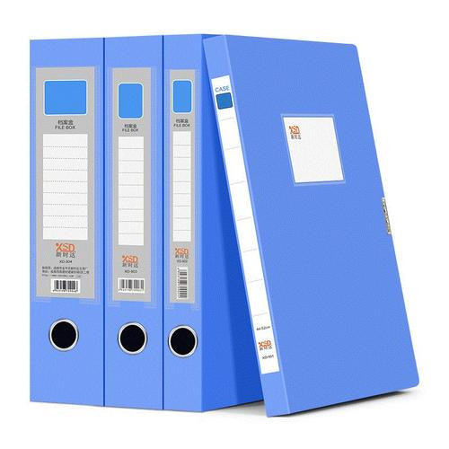
- 完成以上规整要求后，请先将填写后的电子版表单发送至机构办邮箱（gongli_gcp@163.com）审核，审核无误后再进行签字盖章相关事宜，并将纸质版递交至机构办（2号楼1楼）。
- 未尽事宜可与机构办沟通，联系电话58858730转5389。

